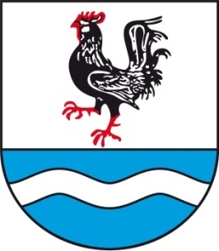
                - SOBÍŇOVSKÉ
                - NOVINKY

___________________________________________________________________________
Místní zpravodaj obce Sobíňov číslo 3 ročník 21 9/2019 ZDARMA



Slovo starosty

Vážení spoluobčané, milí čtenáři
Od posledního vydání Sobíňovských novinek se toho událo velmi mnoho. Největší akcí asi bylo slavnostní vyhlášení výsledků krajského kola soutěže Vesnice roku 2019, které proběhlo na fotbalovém hřišti v pátek 2. srpna za hojné účasti významných hostů a obyvatel nejen ze Sobíňova. Chtěl bych touto cestou poděkovat všem, kdo se podíleli na přípravách. Ať stavění pódia, stanů, tanečního parketu či pečení cukroví neskutečného množství a druhů, tvoření výzdoby nebo zajištění občerstvení. V areálu hřiště vzniklo příjemné a důstojné zázemí hodné této významné události.
Ve čtvrtek 5. září naší obec navštívila celostátní komise této soutěže. Během čtyřhodinové prezentace jsme se pokusili ukázat to nejlepší, co tady máme a jak se nám tady žije. Myslím, že jsme v žádném případě ostudu neudělali.
V sobotu 14. září se uskutečnil asi největší zájezd v historii naší obce. Do Luhačovic nakonec odjelo skoro 150 občanů Sobíňova a okolních obcí, aby podpořili Sobíňov na Jarmarku venkova, kde proběhlo slavnostní vyhlášení výsledků celostátního kola soutěže Vesnice roku. Každá obec měla na Lázeňském náměstí svůj stánek, ve kterém prezentovala své tradiční dobroty, zvyky a tradice. Za mohutného skandování fanoušků jednotlivých obcí byly vyhlášeny výsledky. 1. místo získala obec Lipová z Ústeckého kraje, na 2. místě se umístila obec Ratiboř ze Zlínského kraje a 3. místo obsadila obec Libovice z kraje Středočeského. Koláčovou cenu si odnesla obec Lozice z Pardubického kraje. Obec Sobíňov si z Luhačovic přivezla ocenění Vesnice roku 2019 - Cena veřejnosti. Této ceny si velmi vážím, protože je to ocenění přímo od vás, od občanů nejen Sobíňova, kteří jste na internetu hlasovali pro naší krásnou obec. V žádném případě to není žádné čtvrté místo, tak jak to někdy slýchám. Cenu veřejnosti jsme vyhráli! V dalších letech už soutěžit nebudeme nebo spíš ani nemůžeme. Tak jsou nastavena pravidla celé soutěže. Radost asi každého starosty je, když slyší od občanů jejich obce, že se jim tady dobře žije, že je tady krásně a že jsou hrdí na to, že jsou Sobíňováci. Ještě jednou děkuji vám všem za podporu, účast a pomoc. Moc si toho vážím. Díky tomu se Sobíňov zapsal nesmazatelně do historie nejen této soutěže.

Miloš Starý
-1-
Na čem pracujeme

Firma pana Jana Matějky dokončuje vodovod a kanalizaci na Hlíně. Vše se připravuje ke kolaudaci. Voda již na Hlínu teče v dostatečném množství a kvalitě. Hlavní kanalizační stoka je již také hotová. Dokončena je i čerpací šachta, která bude tlačit splašky do čističky. Když vše půjde podle plánu, tak by mělo být do půlky října celé dílo dokončeno včetně připojení jednotlivých obydlí.
V průběhu prázdnin byly nově zhotoveny veškeré omítky včetně stropu v tělocvičně naší školy. Práci provedla stavební firma pana Karla Bílka. Povedlo se zhotovit i nové elektrické rozvody a nové osvětlení a je již i vymalováno. Bohužel, kvůli velké vlhkosti, která se drží ve stěnách, ještě není možné opravit parkety na podlaze. Pokud vše dobře půjde, mělo by se tak stát během měsíce října.
Pokračujeme v projektování budovy obecního úřadu, kulturního domu a veřejného osvětlení v Sopotech. Dále dokončujeme studii veřejného prostranství před obecním úřadem a na sobíňovské návsi. Studie kulturního domu a veřejného prostranství byla k nahlédnutí a možnému připomínkování vystavena na obecním úřadě. Po osmi letech dokončujeme pozemkové úpravy. Na obecním úřadě jsou k nahlédnutí mapy s novým uspořádáním pozemků.
Během podzimu zrekonstruujeme parkovací místa v Sopotech. Na tuto akci obec obdržela dotaci ve výši 127 000,- Kč od Kraje Vysočina.

Další dotace, tentokrát ve výši 240 000,- Kč od Ministerstva pro místní rozvoj, se povedla získat na dokončení komunikace na Sadě. Stavbu bude provádět firma M-silnice, která vyhrála výběrové řízení. Nový asfalt bude dokončen nejpozději do konce dubna 2020.
V příštím roce dojde i na rekonstrukci víceúčelového hřiště v Pískových a výstavbu nového workoutového hřiště (venkovní tělocvična). Opět se nám podařilo získat dotaci z Ministerstva pro místní rozvoj ve výši 70 % z celkové částky, což je 1 258 760,- Kč. Stavba musí být dokončena do 31. 7. 2020. Vlastní realizaci nakonec provede firma Stavokomp s.r.o. Havlíčkův Brod, která uspěla ve výběrovém řízení.

Miloš Starý
Pošta v Sobíňově
Naší obcí se šíří mylná informace, že se pobočka České pošty v Sobíňově ruší. Není tomu tak. Od 1. 3. 2020 dojde pouze k převzetí poštovní přepážky obcí Sobíňov a vznikne tak zvaná Pošta partner. Poštovní služby po obci, jako je rozvoz balíků a roznos pošty, bude dál zajišťovat Česká pošta. To již také schválilo zastupitelstvo na svém srpnovém zasedání. To znamená, že pošta v Sobíňově bude fungovat dál. Prodloužíme otevírací dobu a upravíme služby tak, aby vyhovovaly zákazníkům. Do budoucna plánujeme na poštu přesunout i výběr obecních poplatků. Pokud by obec přepážku nepřevzala do své správy, přepážka by byla v nejbližších letech opravdu zrušena a nahrazena elektronickým samoobslužným kioskem, což považujeme za nesmysl.
Miloš Starý
-2-
Zastupitelstvo obce
Zasedání zastupitelstva obce 19. 8. 2019
K bodu 1) Kontrola úkolů z minulého zastupitelstva
- Úkoly jsou průběžně plněny.

K bodu 2) Rozpočtová opatření č. 10, 11, 12, 13, 14
- Zastupitelstvo obce Sobíňov schvaluje rozpočtová opatření č. 10, 11, 12, 13, 14
PRO 8 PROTI 0 ZDRŽEL SE 0

K bodu 3) Schválení zhotovitele pro stavbu „Technická infrastruktura pro 7 rodinných domů - Sobíňov“.
- Zastupitelstvo obce Sobíňov schvaluje firmu M – SILNICE a.s., Husova 1679, 530 03 Pardubice, IČ: 421 96 868 jako zhotovitele pro stavbu „Technická infrastruktura pro 7 rodinných domů – Sobíňov“
PRO 8 PROTI 0 ZDRŽEL SE 0

K bodu 4) Schválení zhotovitele pro stavbu „Rekonstrukce víceúčelového hřiště Sobíňov“.
- Zastupitelstvo obce Sobíňov schvaluje firmu Sport cité + s.r.o., Bílovice 519, 687 12 Bílovice, IČ: 049 29 845 jako zhotovitele pro stavbu „Rekonstrukce víceúčelového hřiště Sobíňov“ za cenu 1.746.587,90 Kč včetně DPH.

K bodu 5) Vesnice roku
- 5. 9. 2019 návštěva celostátní komise soutěže Vesnice roku 2019.
- 14. 9. 2019 zájezd do Luhačovic na vyhlášení celostátního kola soutěže Vesnice roku 2019.

K bodu 6) Různé
- Pošta Partner
Zastupitelstvo obce Sobíňov schvaluje provozování pošty Partner v obci.
PRO 8 PROTI 0 ZDRŽEL SE 0
- Starosta seznámil zastupitele s připravovanými projekty

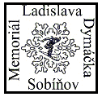
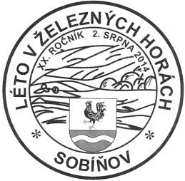

25 let turistických akcí v Sobíňově
Každoročně se pořádají dvě akce zimní a letní.
Memoriál Ladislava Dymáčka.
Tento turistický pochod, a za dobrých sněhových podmínek jízdu na běžkách, která se koná každou 1. sobotu v únoru, založil František Starý v té době starosta obce. Nazval ji po svém kamarádovi aktivním sportovci, který pracoval také v místním Sokole a který předčasně zemřel. Pan Starý uspořádal čtyři ročníky a od pátého jsem se tohoto pochodu ujal já, protože jsem si říkal, že by bylo škoda přestat v dobře započatém díle. Účast je podle počasí od 150 do 250 účastníků. Díky pochopení pana Lazorčáka a ochoty obsluhy v hostinci U Štefana je start a cíl i s občerstvením v tomto zařízení.
-3-
Léto v Železných horách

Tento letní dálkový a turistický pochod spojený s cykloturistickou jízdou pořádaný každou první sobotu v srpnu je samostatná akce, která nemá nic společného se zimním memoriálem (jen pořadatele). Pochod jsem začínal organizovat s kamarády z KČT Havlíčkův Brod. Později se zapojili i místní občané. Mimo jiné mohu jmenovat Ladislava Málka, Emila Černého, Vítězslava Krbálka a nepravidelně nám pomáhali i další. Vždy jsme měli také podporu starostů, kteří se za tu dobu vystřídali na obecním úřadě. Start a cíl je rovněž v hostinci U Štefana. Občerstvení na letním parketě první roky připravoval Pavel Boček, od čtvrtého ročníku pak Miloš Ondráček se svou partou, který toto dovedl téměř k dokonalosti. Odpoledne a večer je na parketě živá hudba. Devět let k nám jezdila Sázavská peřej z Havlíčkova Brodu. Od desátého ročníku hraje Jarda Bílek se svou skupinou. Počet účastníků se pohybuje okolo 500. KČT Havlíčkův Brod propaguje naše pochody v krajském i celostátním turistickém kalendáři a jeho členové nám občas vypomohou jako pořadatelé.
Před pěti lety, když mi bylo 70 let, a pořádali jsme 20. ročníky pochodů, jsem se rozhodl předat pořádání těchto akcí mladším. Již pátý rok připravuje a vedoucího pochodů dělá Ondřej Starý, kterému se daří udržovat dobrou tradici turistických akcí v Sobíňově.
Jaroslav Jonák

Sobíňov – auto moto veteráni 21. 9. 2019

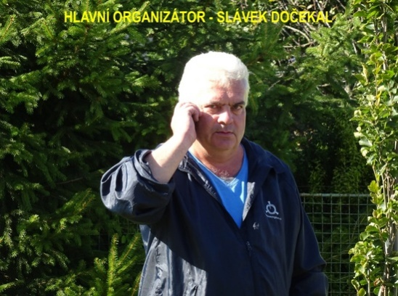
V naší obci se stále něco děje. Je vidět, že zde máme aktivní občany, kteří si vždy najdou zajímavé téma k diskusi. Ale hlavně - téma nejdříve pouze teoreticky probírané dokáží realizovat v zajímavé podobě. Potěší tak množství lidí.
Loni, při jedné takové diskusi u pivka, si pár nadšenců řeklo, že se sejdou se svými Pionýry a udělají jízdu po obci. V roce 2018 se tak uskutečnilo setkání několika místních, kteří se posléze za zájmu přihlížejících projeli na strojích s obsahem motoru 50 ccm.
Celý rok ale Slávek Dočekal a jeho kamarádi přemýšleli o větší akci, která by už byla když ne „mezinárodním“, tak alespoň „meziobecním“ setkáním historických vozidel ze Sobíňova a okolí.
Stálo to samozřejmě větší organizační úsilí, ale vyplatilo se. Na obecních stránkách se objevil v půlce srpna leták s pozvánkou na toto setkání a prý bylo i něco na facebooku a i zmínka v rozhlase.
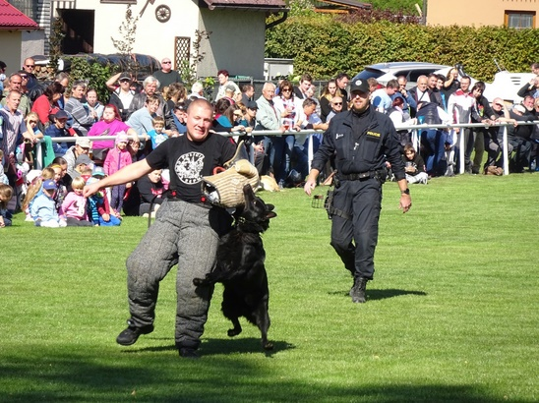
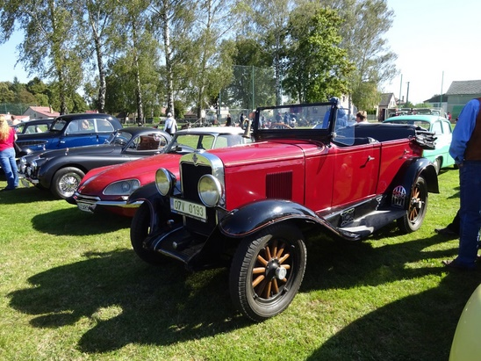

-4-

Samozřejmostí bylo zajištění kvalitního a chutného občerstvení i celkového zázemí. Bonusem navíc bylo zajímavé vystoupení Policie České republiky se psy, s ukázkou zadržení pachatele. Diváci je ocenili potleskem.
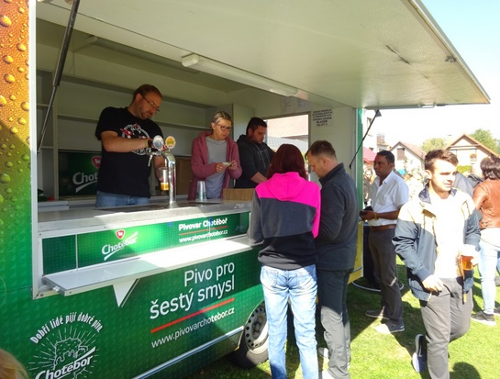
Hlavní událost se ale teprve rodila. Už od jedenácti hodin přijížděla na tréninkovou plochu našeho hřiště krásná stará vozidla. Od nejmenších krásně vyšperkovaných Stadionů, Pionýrů a dalších motorek, přes osobní auta rozmanitých značek, o které se jejich majitelé vzorně starají, až k vojenským vozidlům, hasičským autům i traktorům.
No prostě všehochuť, při které zaplesalo srdce každého motoristy. Okolo druhé hodiny přišla hlavní událost dne, na kterou se všichni příchozí moc těšili.
Spanilá jízda krásných motorek, mopedů, aut i jednoho traktoru směrem na Bílek a zpět s průjezdem naší obcí a opětným zaparkováním. Celou kolonu vedl v blikajícím hasičském voze starosta Miloš Starý a člověka až mrazilo, když viděl, jak se lidé dokáží nadchnout pro krásnou věc.
Po příjezdu se ještě dlouho povídalo, každý si dal podle chuti něco dobrého, a pomalu se všichni rozjížděli do svých domovů.
Za sebe mohu říci, že organizátorům se to povedlo, počasí bylo výstavní a celé setkání se moc vydařilo. Musím tedy ještě jednou Slávkovi Dočekalovi a jeho kamarádům poděkovat za krásnou akci a někdy příště se těšit na shledanou.

V. V.

Z naší školy

Tak zase ve škole…
Po teplém létě zase hurá do školy. Nemyslete si, že se těší jen děti. Je to tak, že se těší i dospělí, že si v práci od svých dětí odpočinou. Nic na tom není, zkrátka čas od času změnu potřebuje každý z nás a není na tom nic špatného.
Na první letošní školní den připadlo datum 2. září 2019. Máme zase dobrý rok. V minulém roce jsme mohli napsat, že se urodilo hodně prvňáčků a letos tu větu podle pravdy můžeme zopakovat. Místní školáci se sešli na obecním úřadě. Všichni přišli včas, rozesmátí. Ti starší se sice tvářili odhodlaně a jako že je nic nepřekvapí, ale my starší víme, že je to jen taková silácká maska před ostatními.
Naši prvňáčkové usedli do první lavice a z očí jim koukalo odhodlání. Tvářili se vážně a já jsem jim to odhodlání i věřila. A kdože to usedl do lavic a kdože to bude každé ráno spěchat z toho velkého sobíňovského kopce? Právě teď vám to chceme říci. Vítáme tímto mezi námi Adélku, Nikolku, Kryštofa, Sofinku, Terezku a Dominika.

-5-
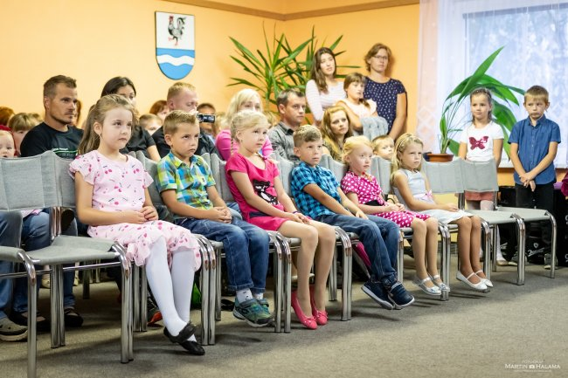
Po pár týdnech práce lze říct toto: Paní učitelky říkaly, že občas z nich vykoukne čertík a chce ukázat i kopýtko. Ne, ne říkám já, paní učitelky asi mluvily o někom jiném, protože ke mně přišli jen hodní beránci a ovečky.
A propos, když jsme u těch zvířátek. Dnešní děti ta obyčejná zvířátka, co znaly naše babičky, už moc neznají. Hra : Zvířátko, jak děláš? se dneska už dost těžko hraje. Ale něco pro vás mám. Chtěla bych vás pozvat na nevídanou výstavu do obce Bohdalov, asi 11 km za Žďárem nad Sázavou, ve směru na Jihlavu. Mezi místním kostelem a základní školou je 5. a 6. 10. 2019 Krajská výstava hospodářských zvířat. Jestli jste ještě neviděli 3000 zvířat pohromadě, tak teď je ten správný čas. Chci pozvat děti, rodiče, babičky, dědečky. Vy, co máte rádi zvířata a máte radost z toho, když se české krajině, lidem a zvířatům daří, jeďte právě tam. Uvidíte králíky, kozy, berany, nutrie, slepice, morčata, krocany a výstava je navíc prodejní. Pokud nechcete rozšířit váš chov, můžete se jen podívat na zvířata, podívat na na Králičí hop a hlavně- neobědvejte doma. Ten řízek typu sloní ucho, co tu připravují a bramborový salát je jako od babičky.
Přejeme pěkné Babí léto a ať se daří nám všem.
Mgr. Ladislava Voráčková


Vesnice roku

Ano, už to všichni víme. Sobíňov je vesnicí roku Kraje Vysočina pro rok 2019.
Je to báječné, všichni jsme nadšení. Taková veselá nálada a přátelská atmosféra nesoucí se obcí – to tu dlouho nebylo.
Nutno ale podotknout, že za touto velkou cenou stálo mnoho hodin práce a příprav, na kterých se podílelo nemálo šikovných spoluobčanů☺.
Co však je nejdůležitější a co je hlavní myšlenka mého příspěvku, to je poděkování.
Všem lidem, kteří bez váhání šli, pomohli, pracovali, pekli, chystali a žili touto událostí.
Největší poděkovaní, milí spoluobčané, jistě patří našemu panu starostovi.
-6-
Tak tedy…
Milý pane starosto,
tímto bych ti chtěla veřejně poděkovat a pochválit tě. Byl jsi to ty, kdo měl na svých bedrech organizaci celé této soutěže, byť jsi byl obklopen šikovnými lidmi.
Sama za sebe mohu a chci říci, že ti ještě jednou gratuluji k takovému úspěchu a přeji ti, aby podobných - třeba i menších úspěchů - v naší obci jen přibývalo.
Dobře se o tu naši vesničku staráš a dobře se mi s tebou spolupracuje.
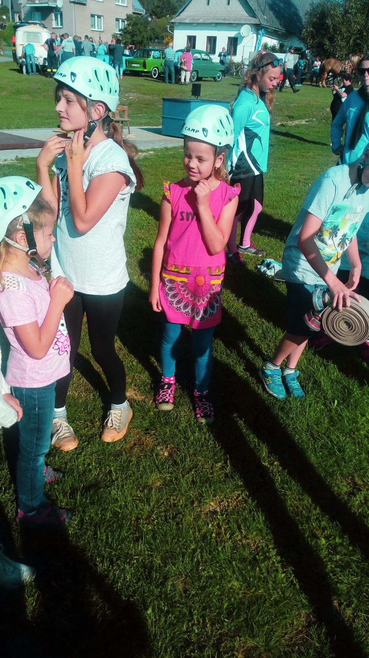
Jana Málková, ředitelka ZŠ a MŠ

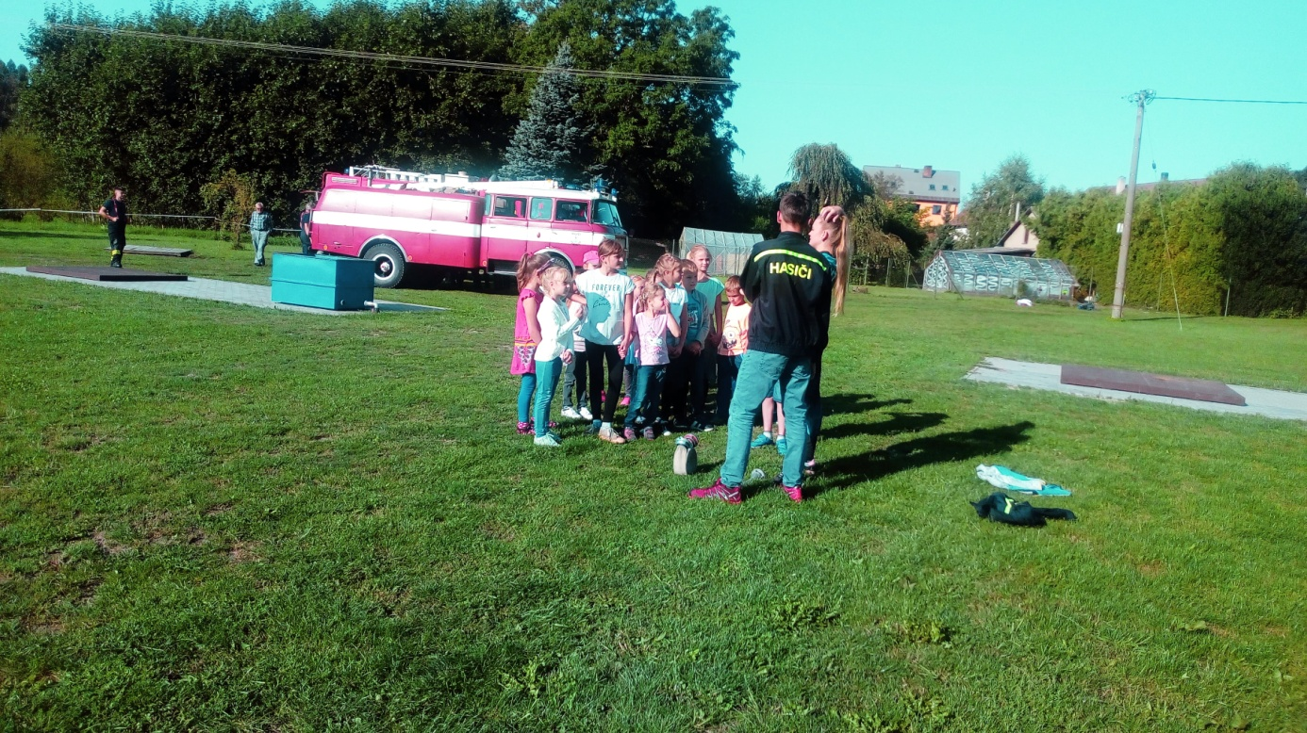

Upozornění
Všem občanům obce Sobíňov, fyzickým a právnickým osobám, které mají vlastnická nebo obdobná práva k pozemku nebo stavbě na území obce Sobíňov. Výše uvedení jsou dle § 44 zákona č. 183/2006 Sb., (stavební zákon) v platném znění, oprávněni podat návrh na změnu územního plánu Sobíňov.

Územní plán Sobíňov nabyl účinnosti dne 07. 05. 2009, změna č. 1 ÚP Sobíňov nabyla účinnosti dne 03. 02. 2014, změna č. 2 nabyla účinnosti 06. 02. 2017.
Dle § 55 odst. 1 zák. č. 183/2006 Sb. pořizovatel územního plánu (MěÚ Chotěboř, oddělení ÚP, GIS a PP) nejpozději do čtyř let po vydání územního plánu, a poté pravidelně nejméně jednou za 4 roky předloží zastupitelstvu obce zprávu o uplatňování územního plánu Sobíňov v uplynulém období. Tato zpráva musí být nejdříve projednána s dotčenými orgány a krajským úřadem, upravena podle jejich požadavků a teprve následně předložena ke schválení Zastupitelstvu obce Sobíňov.
-7-
Předchozí zprávu o uplatňování ÚP Sobíňov schválilo Zastupitelstvo obce Sobíňov dne 20. 01. 2016. Další zpráva musí být schválena Zastupitelstvem obce Sobíňov do termínu 20. 01. 2020.
Součástí zprávy mohou být i pokyny k provedení změny ÚP Sobíňov.
Návrhy na případné změny územního plánu Sobíňov předkládejte do 15. 10. 2019 na Obecní úřad Sobíňov (formulář žádosti na změnu je možné vyžádat v kanceláři starosty obce).
Upozorňujeme zároveň na § 55 odst. 4 stavebního zákona, kdy další zastavitelné plochy lze změnou územního plánu vymezit pouze na základě prokázání potřeby vymezení nových zastavitelných ploch.
Návrh na změnu územního plánu Sobíňov musí dle § 46 zákona č. 183/2006 Sb. obsahovat:
- Údaje umožňující identifikaci navrhovatele (jméno, příjmení, datum narození, trvalé bydliště, nepovinný údaj kontaktní telefon), včetně uvedení jeho vlastnických nebo obdobných práv k pozemku nebo stavbě na území obce;
- Údaje o navrhované změně využití ploch na území obce;
- Údaje o současném využití ploch dotčených návrhem navrhovatele;
- Důvody pro pořízení změny;
- Návrh úhrady nákladů na pořízení změny územního plánu *.
Územní plán Sobíňov včetně změny č. 2 je k nahlédnutí na následujících místech:
- Obecní úřad Sobíňov
- Městský úřad Chotěboř, oddělení ÚP, GIS a PP, Klášterní 267, Chotěboř
- Městský úřad Ždírec nad Doubravou, stavební úřad, Školní 500, 582 63 Ždírec nad Doubravou
- https://www.chotebor.cz/pravni-stav-po-vydani-zmeny-c-2-up-sobinov/ds-1417/archiv=0&p1=11661
Podrobnější informace o připravované Zprávě o uplatňování územního plánu Sobíňov v uplynulém období podá Ing. Pecnová (pecnova@chotebor.cz), odd. ÚP, GIS a PP MěÚ Chotěboř, tel. 569 641 143.

*Podle § 45 zákona č. 183/2006 Sb. odst. 4 může obec podmínit pořízení změny územního plánu částečnou nebo úplnou úhradou nákladů na její zpracování a na mapové podklady navrhovatelem, pokud je pořízení změny vyvoláno výhradní potřebou navrhovatele.

-8-

25. ročník Léta v Železných horách
Sobota 3. 8. 2019 – KČT Havlíčkův Brod společně s obcí Sobíňov uspořádaly již 25. ročník turistického pochodu a cyklojízdy – Léta v Železných horách.
Sraz účastníků proběhl mezi šestou a devátou v místní, velmi oblíbené hospodě U Štefana. Po vyplnění přihlášky se základními údaji a výběrem trasy, zaplacení startovného a obdržení mapky se mohlo vesele odstartovat. Na výběr bylo z pěti tras pro pěší (7 km, 15 km, 25 km, 35 km, 50 km) a ze tří cyklotras (20 km, 40 km, 80 km).
Pod letním mráčkem, který nás svými kapkami deště ochladil brzy ráno a v odpoledních hodinách, se akce zúčastnilo krásných 367 účastníků a pět pořadatelů. Po svých se vydalo 195 turistů, na kolo usedlo 172 cyklistů. Jeden se dokonce zúčastnil akce se svojí koloběžkou.
Nejstarším účastníkem byl vitální turista Oldřich Růžička ze Žďáru nad Sázavou (ročník 1935), který se vydal na místní sedmikilometrovou naučnou stezku. Za zmínku určitě stojí i pan Miloslav Musil, který se vydal na stejnou trasu (ročník 1937). Mezi další patří paní Zdeňka Kozáková (1937, 15km), pan Otto Nevěčný (1938, 15km) a pan Petr Lamer (1938, 15km).
Největší počet zúčastněných pocházel ze Sobíňova, a to 107. Další obce s největším počtem jsou ke zhlédnutí v následující tabulce.
Obec | Počet účastníků
Sobíňov |   107
Chotěboř | 28
Havlíčkův Brod | 26
Ždírec nad Doubravou | 22
Jihlava | 21
Žďár nad Sázavou | 18
Pelhřimov | 15
Praha | 8
Dva nejvzdálenější účastníci k nám zavítali z Teplic. Další ke shlédnutí níže.
Obec | Vzdušná vzdálenost (km)
Teplice | 173
Vidče | 170
Varnsdorf | 157
Bílovice | 145
Hranice | 143
Jako každoročně byl i letos cíl U Štefana do 18 hodin. Účastníci obdrželi odměnu v podobě pamětního listu a ořezávátka. Po svých výkonech si mohli všichni doplnit energii na venkovním parketě, kde bylo přichystáno bohaté občerstvení. Celý den byl zakončen taneční zábavou, která se protáhla až do ranních hodin.
Celou akci hodnotím jako velmi vydařenou a těším se na další shledání. Ráda bych touto cestou poděkovala všem pořadatelům a všem účastníkům za přízeň.

Za pořadatele Monika Dymáčková

-9-
Hasičské aktuality

I když se nám počasí trošku ochladilo, nejsme z cukru a i nadále se věnujeme tréninku a pokud to čas dovolí, snažíme se jezdit po soutěžích a ukořistit nějaké medaile.
29. 6. jsme za krásného počasí připravili pro děti Sobíňovskou pohádkou stezku, počasí se opět vydařilo a účast dětí byla veliká, celkem si prošly 13 soutěžních stanovišť s nejrůznějšími pohádkovými bytostmi. Mohly potkat indiány, elfí skřítky, Večernici se svým princem, klauny, u rybníčku vodníka s rusalkou a nebo Trautenberka s Krakonošem. V cíli na všechny zúčastněné čekal Donald s kamarádkou Daisy, kteří dětem předávali dárkové balíčky. Vydařená akce by se nemohla konat bez štědrých sponzorů, kterým ještě jednou děkuji a také bez hodných a obětavých lidiček, kteří byli ať už v kostýmech na stanovištích, anebo pomáhali v kiosku s občerstvením. Děkuji.
22. června se ženy a muži ze Sobíňova zúčastnili Okresního kola soutěže v požárním sportu v Havlíčkově Brodě. Celkem přijelo 7 družstev žen a 7 družstev mužů. Ženy obsadily krásné 2. místo a muži pěkné 4. místo.
5. 7. 2019 se již tradičně na fotbalovém hřišti uskutečnil „srandamač”. Proti sobě se postavili hasiči a fotbalisté ze Sobíňova. Nejprve se hrál fotbal (skóre 2 : 13), poté nesledovaly penalty (5 : 3) a nakonec hasičský útok (hasiči - 19,36 s, ženy - 20,14 s a fotbalisté 21,56 s). Všemi oblíbenou pivní štafetu vyhráli hasiči. Po celou dobu panovala super nálada a všichni si den náležitě užili.
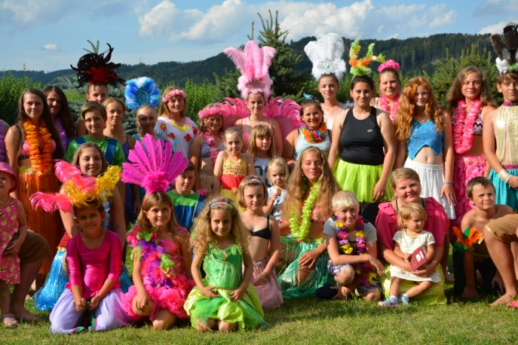
První víkend v srpnu jsme se na týden opět přemístili na mysliveckou chatu na Branišově, kde se konalo každoroční soustředění mladých hasičů. Letošní soustředění seč konalo pod názvem Cesta kolem světa. Každý den se děti probouzely v jiném státě nebo v jiné zemi a až po nezbytném orazítkování pasů, které děti dostaly hned na začátku jejich cesty, mohly vstoupit třeba do Číny, kde je čekala gejša a samuraj. Další den do Austrálie, kde bylo všechno naruby. Ráno večeře, večer snídaně. Další den to bylo krásné Řecko a bohové anebo Kleopatra s Caesarem, kteří pro děti přichystali neobvyklé olympijské hry. Ve středu jsme se probudili do USA, navštívili jsme krásný Disneyland s nepostradatelným Mickeym, Minnie, Donaldem, Daisy, Olafem a Elsou. Později odpoledne vypuklo hazardérské šílenství v kasinu Las Vegas. Čtvrtek byl dnem návštěvním, ale i tak naše cesta nekončila a den byl ve znamení Brazílie a slavného karnevalu v Rio de Janeiru. Děti měly krásné kostýmy, ve kterých měly nacvičený tanec, který předvedly rodičům. Páteční den byl i přes sluníčko velice chladný, probudili jsme se v Grónsku. Jak všichni víme, v Grónsku je veliká zima a tak i děti musely ze svých kufříků, tašek a batůžků vytáhnout čepice, šály a rukavice. Soustředění nebylo jen o odpolední zábavě, ale každý den dopoledne jsme se pilně a poctivě věnovali tréninku, ať už šlo o zdravovědu, uzle, topografii, střelbu nebo značky. Soustředění, jsme jako pokaždé, tradičně zakončili velkým táborákem s buřtíky a diskotékou.

Celkové výsledky poháru na 100 m
V kategorii mladších dorostenek se dvou závodů zúčastnila Julie Šťastná a vybojované body jí stačily na celkové 22. místo z celkového počtu 83. závodnic.
V kategorii středních dorostenek závodila Lucka Málková, která se se ziskem 16 bodů umístila na 40. místě a Verča Adamcová, která skončila na místě 10. a získala 73 bodů. V této kategorii startovalo téměř 140 závodnic.
-10-
Ve starších dorostenkách bojovaly v našich barvách Hanďa Dočekalová, která se umístila na 40. místě, Áďa Blažíčková se umístila na 21. pozici, Péťa Adamcová se ziskem 85. bodů skončila na parádním 5. místě. Celkem startovalo v této kategorii 95 dorostenek.
31. 8. se v Ústí nad Labem konal další závod 100 m s překážkami. Péťa Adamcová s vysokým startovním číslem 174 obsadila 19. místo s časem 17:69 (krásný osobní rekord) konečné 19. místo.
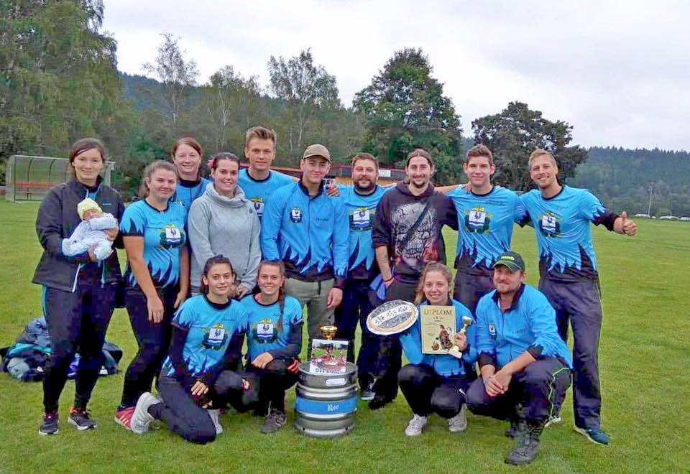
7. 9. dopoledne děti soutěžily v Rozsochatci a jak družstvo mladších, tak i družstvo starších si odvezlo krásné 4. místo. Odpoledne tentýž den si naši muži i ženy zaběhli požární útok o Pohár starosty obce Rozsochatec. Ženy se nenechaly zahanbit a odvezly si 2. místo a muži krásné 1. místo.
8. 9. se naše trojice závodnic Péťa Adamcová , Lucka Málková a Verča Adamcová zúčastnila závodů na 100 m překážek v Pískové Lhotě u Poděbrad . Verča zapsala prvním pokusem čas 18:82 a druhým, ve kterém nebyla tak úspěšná zapsala čas 31:19, ale přesto postoupila prvním časem z 2. místa do finálových rozběhů, ve kterých nakonec vybojovala krásné 4. místo s časem 18:95. Lucka zapsala prvním pokusem čas 19:76 a ve druhém pokuse, kde ji spoluzávodnice rozhodila hadice pod nohy, zapsala čas 20:30, skončila tak na konečném 7. místě. Péťa zapsala prvním pokusem čas 18:19, ve druhém pokuse selhala časomíra a Péťa postoupila prvním časem z druhého místa do semifinálových soubojů, ze kterých postoupila časem 17:76 do finálového rozběhu, kde skončila těsně časem 17:88 na krásném 2. místě.
15. 9. se děvčata Lucka, Verča a Péťa zúčastnila závodů 100 m překážek ve Velimi u Kolína. Stejně jako minulý týden se holky opět neztratily. Lucka časem 22:11 brala 23. místo, Verča časem 19:22 brala 3. místo a Péťa časem 17:85 uhájila 1. místo.
22. 9. naše trio bojovalo na závodech 100 m překážek v Borovanech. V obvyklém složení Verča Adamcová a Péťa Adamcová odvezly dvě první místa a Lucka Málková šesté. Péťa v kategorii starších dorostenek s časem 18:05 první místo, Verča v kategorii středních dorostenek s časem a zároveň osobním rekordem 18:67 první místo a Lucka s časem 19:71 krásné šesté místo.
Opět patří holkám velké díky za bojovnost a prezentaci naší obce a SDH v jižních Ćechách.
28. 9. se uskutečnil na hasičské louce nultý ročník Memoriálu Pavla Matalíka.
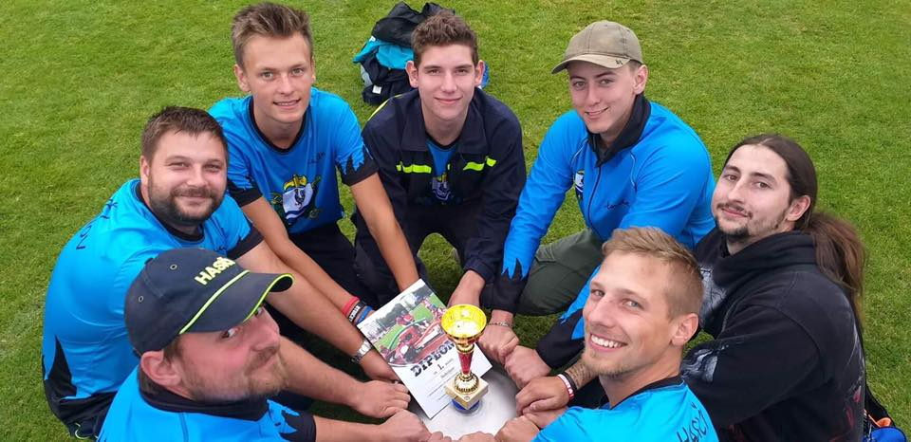

Za SDH Sobíňov Petra Matalíková

-11-
TJ Sokol Sobíňov
Podzim 2019
Postupy a sestupy na základě loňské sezóny 2018/2019
Postup do okresního přeboru: Česká Bělá a Šlapanov. Sestup z okresního přeboru k nám- Víska a Lipnice nad Sázavou.
Sestup do IV. třídy: Libice nad Doubravou a Hněvkovice. O přeřazení do nižší soutěže požádala zřejmě i Mírovka "B". Postup ze IV. tříd k nám- Kožlí "B", Věžnice "B" a Vepřová.

Rozpis podzimní části sezóny 2019/2020
02. kolo | So 10.08. | Sobíňov : Věžnice "B" | 4:2 (3:0)
03. kolo | Ne 18.08. | Vepřová : Sobíňov | 3:2 (1:1)
04. kolo | So 24.08. | Sobíňov : Jeřišno | 1:2 (1:0)
05. kolo | So 31.08. | Havl. Borová "B" : Sobíňov | 2:3 (0:3)
06. kolo | So 07.09. | Sobíňov : Lipnice n. S. | 2:1 (2:1)
07. kolo | Ne 15.09. | Víska : Sobíňov | 4:2 (2:1)
08. kolo | So 21.09. | Kožlí "B" : Sobíňov | 1:3 (1:1)
09. kolo | So 28.09. | Sobíňov : Veselý Žďár | 5:0
10. kolo | So 05.10. | Rozsochatec "B" : Sobíňov | 15:00 (sraz 14:00)
11. kolo | So 12.10. | Sobíňov : Lípa "B" | 15:00 (sraz 14:00)
12. kolo | So 19.10. | Keřkov : Sobíňov | 14:30 (sraz 13:15)
13. kolo | So 26.10. | Sobíňov : Maleč | 14:30 (sraz 13:30)
01. kolo | Ne 03.11. | Habry "B" : Sobíňov | 10:00 (sraz 8:45)

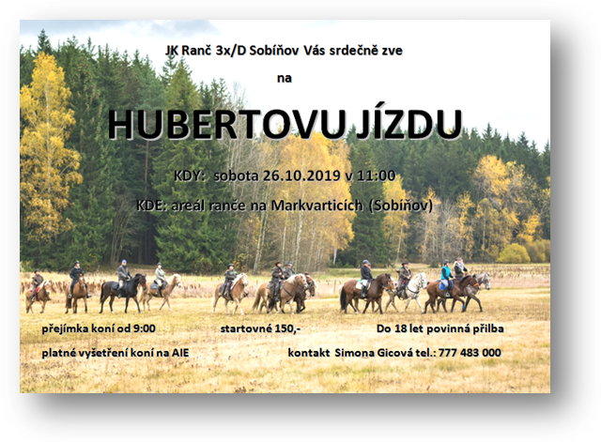
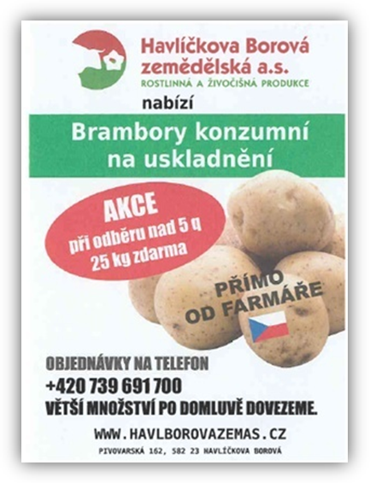

Objednávky je možno nahlásit i na obecním úřadě.
Cena při odběru do 100 kg 10,- Kč/kg. Cena při odběru nad 100 kg 9,- Kč/kg.
-12-
Něco málo ze soutěže Vesnice roku
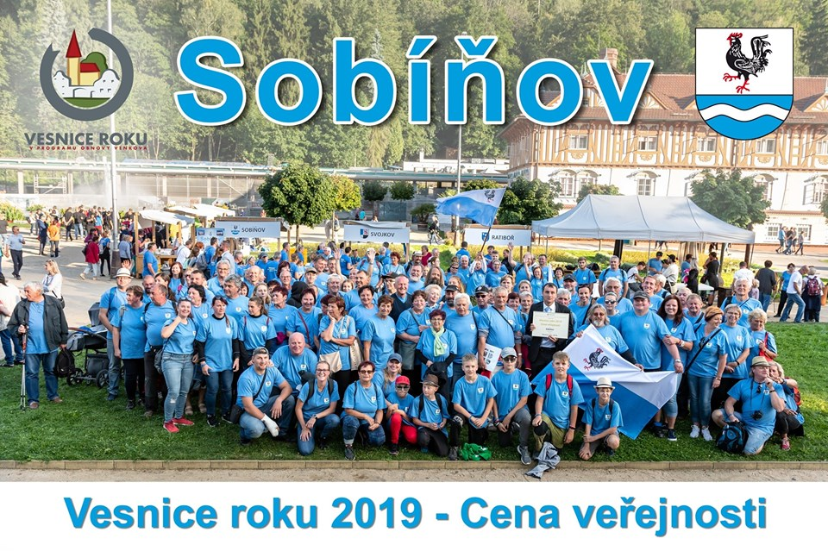
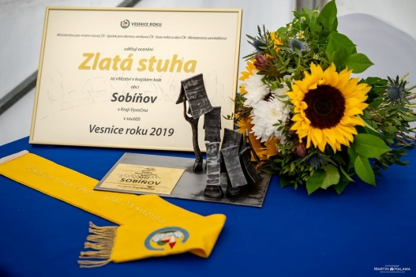
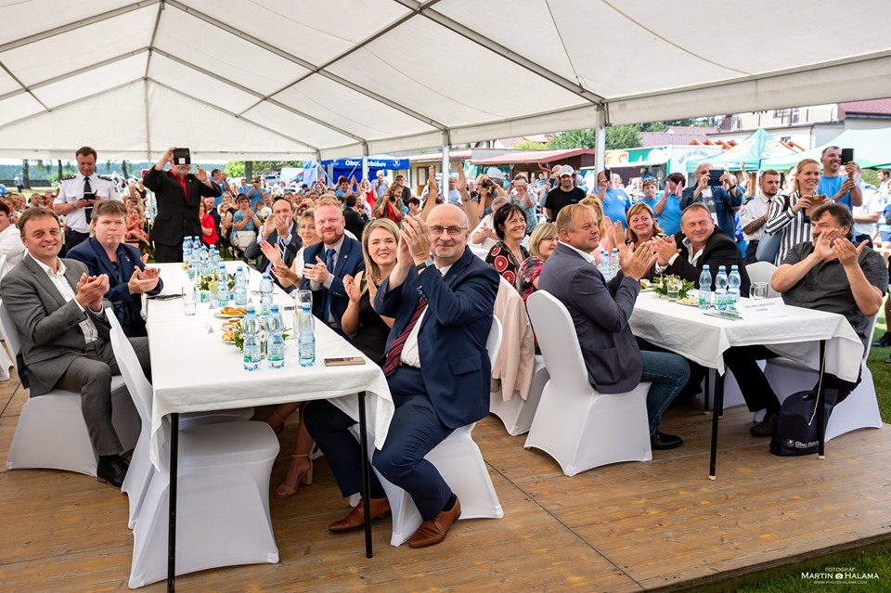
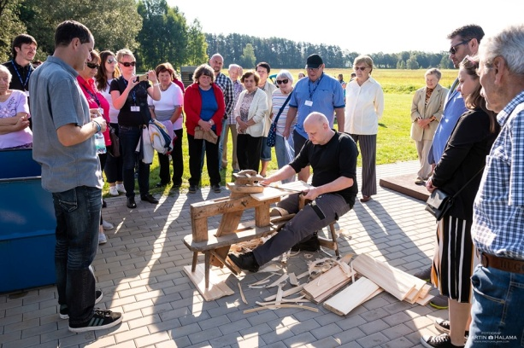
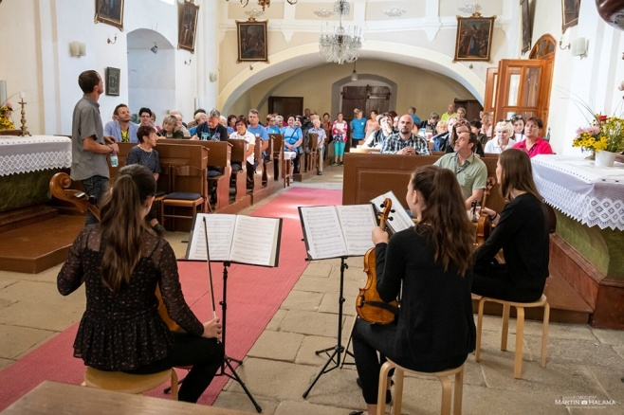

Fotograf: Martin Halama
-13-
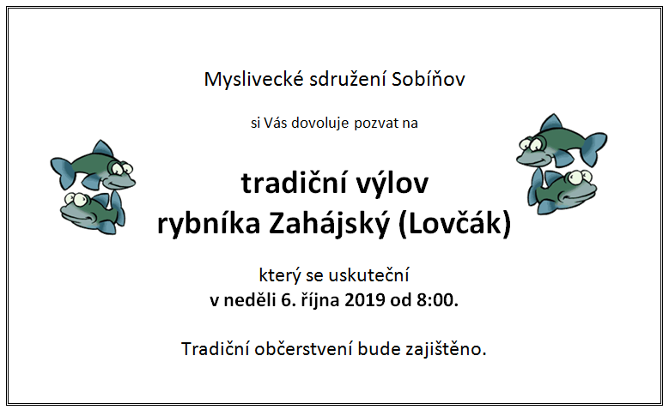

Životní jubilea

70 let oslaví v říjnu pan Jaroslav Brabec
v říjnu pan Ivan Lokvenc
v listopadu paní Jana Pecková
v listopadu pan Stanislav Benc
v listopadu paní Stanislava Chmelíková

85 let oslaví v říjnu pan Miroslav Jágr
v listopadu pan Karel Bílek


Blahopřejeme

Narození
Adam Staněk
Natálie Dvořáková
Zuzana Adamcová

Úmrtí
Jaroslava Ročňáková
Miloslava Bencová
Vítězslav Krbálek

Čest jejich památce

Uzávěrka příspěvků do příštího čísla Novinek je 6.12.2019
---------------------------------------------------------------------------------------------------------------
Sobíňovské novinky - periodický tisk územního samosprávného celku.
Vydává: Obec Sobíňov, Sobíňov 200, 582 62 Sobíňov, IČO: 00268275. DIČ: CZ00268275.
Tel. č.: 569 694 534. E-mail: ou@obecsobinov.cz, www.obecsobinov.cz.
Uzávěrka příspěvků byla 15. 9. 2019. Redakční rada: M. Starý, V. Málková, B. Krčová, F. Starý. Evidenční číslo: MK ČR E 23075. Právo na tiskové chyby vyhrazeno.
-14-

